«События недели: итоги и факты», №43 (177) 21 октября 2014 г.

РУСИ ВЕСЕЛИЕ ЕСТЬ ПИТИ
Одна из многих и далеко не бесспорная версия «всемирной истории пития» от претенциозного Олеся Бузины, не скрывающего своих великоросских симпатий.

На пьянство не хватало денег
«Руси веселие есть пити» – эта фраза князя Владимира из летописи стала крылатой. Её помнят даже те, кто вообще ничего не читал, кроме этикеток на бутылках. Но что пили наши предки во времена Владимира? Вот вопрос важнее гамлетовского! Как известно, самый знаменитый русский напиток – водка. По-украински – горилка. Но скажу вам сразу: водка – это не русское изобретение. И не украинское. И, возможно, князь Владимир просто разорвал бы на части того, кто впервые завёз это адское питьё на Русь. Ведь последствия водочного алкоголизма ужасны.
Но водочный алкоголизм возник сравнительно недавно, только когда появился избыток ржаного и пшеничного зерна – сырья для производства как хлеба, так и водки. Ещё 100 лет назад наш пращур стоял перед выбором: есть или пить? На то и на другое одновременно у него просто не хватало средств.
И хотя корчма была обычным явлением в каждом украинском селе (она располагалась прямо на въезде в него), на постоянное пьянство просто не хватало денег. Многодетная семья и высокие темпы тогдашней рождаемости доказывают, что украинцы пили не так уж много. Алкоголик был исключением, а не правилом. А нынешних бомжей, слоняющихся с бутылкой по улицам Киева, в старом селе просто невозможно было представить.

Великий «медос»ц
Но если быть точным, то первым славянским словом, подаренным мировой цивилизации, было название хмельного напитка. Не «спутник». И не «матрёшка». А «мёд» – «медос», как записал его по латыни византийский дипломат Приск Панийский. Приск отправился в середине V века послом к знаменитому гунну Атилле. По дороге он встретил симпатичных туземцев. Туземцы покатали его на лодке-долбёнке, предложили красивых женщин «дня соития» и угостили чудным хмельным пойлом. От соития осторожный византиец отказался, а название напитка запомнил навсегда. И даже передал его потомкам.
Мёд – традиционный слабоалкогольный напиток древних славян. Приготавливали его из мёда диких пчёл путём естественного брожения в деревянной кадке. Для ускорения брожения и увеличения объёма пойла в мёд добавляли ягодный сок малины или брусники. Готовый продукт получался лет эдак через 10-15(‼!) выдержки. Полученный таким путём мёд назывался ставленым.
Пока славян было мало, мёда для ритуального зимнего пьянства хватало на всех. Но для мёда нужны пчёлы. А славяне плодились куда быстрее, чем бедные пчёлы, у которых они отбирали мёд. И тут кто-то принёс с юга весть, что греки и римляне давно уже охмеляются виноградным вином. Банды славянских богатырей тут же ринулись на завоевание стратегически важных объектов – винных погребов цивилизованных стран. Балканский полуостров упал им в лапы, как перезревшая гроздь. Всё вплоть до Альп затопила жаждущая пития славянская рать. Это был наш славянский вклад в эпоху Великого переселения народов.

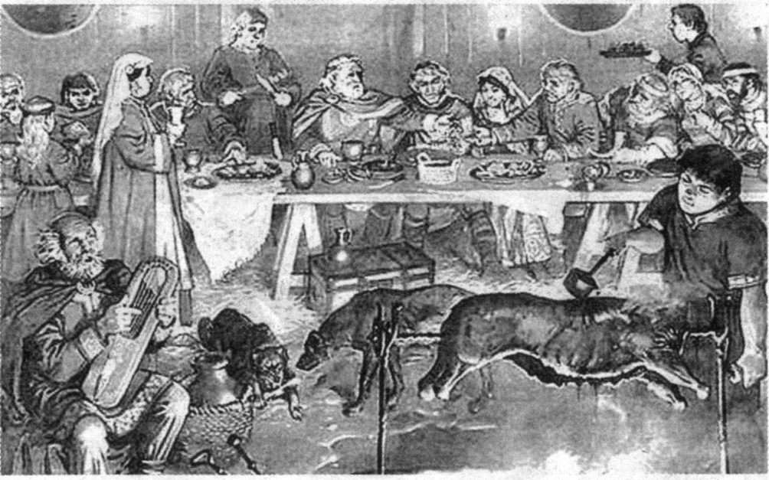

Это событие, случившееся в VI веке нашей эры, следует считать эпохальным. Древние славяне впервые разделились на разные группы. Причём основой их разделения стало отношение к спиртным напиткам. Из единого этнического массива выделились группы южнославянских народов. От собратьев, оставшихся на севере, их отличает важный философский элемент мировоззрения – всем прочим спиртным напиткам южные славяне предпочитают сухое виноградное вино.
Тем временем после оттока эмигрантов на юг в северных лесах наступило временное равновесие. Сокращение народонаселения помогло восстановиться пчёлам. Мёда снова стало хватать на всех. Гульба пошла пуще прежнего. «Русы пьют днём и ночью, – упоминал арабский путешественник Ибн Фадлан, – а иногда даже умирают с кубками в руках».
В это же время в технологии приготовления мёда произошло важное усовершенствование. Пращуры заметили: если пчелиный мёд, смешанный с ягодным соком, подогреть на огне, процесс брожения пойдёт быстрее. Ждать 10 лет уже не надо. Варить мёд можно быстро, как пиво, и тут же употреблять.
Как утверждает «Повесть временных лет», князь Владимир, отразив в городе Василеве нашествие печенегов, приказал сварить 300 перевар пива: «Собрал он своих бояр и посадников и старейшин со всех городов. И праздновал князь Владимир тут восемь дней и вернулся в Киев. И тут снова праздник справлял, созвав неисчислимое множество народу». Отзвуком этого золотого века навсегда осталось слово «пир», которое произошло от «пити».
То, что в таких условиях мы должны были превратиться в христиан, было предопределено свыше. Расспрашивая мусульман об их вере, Владимир, по словам летописи, долго и с удовольствием слушал о рае, где каждого будут ублажать 70 прекрасных дев – «ибо сам любил многоблудие». Но как только дело дошло до запрета пить, тут же изрёк то самое, хрестоматийное: «Руси есть веселие пити – не можем без сего быти». И тут же принял христианство.

Славное дело Екатерины Великой
Уже в княжеские времена установилась иерархия спиртных напитков. Простой народ пил пиво – сваренный из зерна слабоалкогольный напиток. Верхушка общества предпочитала ставленые выдержанные мёды. Верхом же изыска считалось заморское вино. Его привозили из далёкой Греции. Пиры князя Владимира остались в памяти, потому что для Руси это было время побед. Золотой век. Мёд и вино буквально текли рекой.
Почему сами вино не делали? А не было у них такой возможности. На территории Киевской Руси виноград не рос. Ведь южная граница пролегала всего на 100 километров южнее Киева – по речке Рось. Крым контролировали византийцы. Одесскую, Херсонскую, Николаевскую, Запорожскую и Донецкую области населяли кочевники – печенеги и половцы. А большую часть Руси вообще занимали земли Великого Новгорода – очень северные края. Где тут брать сырьё для вина? Первое собственно русское вино появилось только в ХIХ веке, когда на Дону завели виноградники и стали производить знаменитое цимлянское вино, а князь Голицын заложил основы крымского виноделия. Но для этого было нужно, чтобы Екатерина II завоевала южные степи и Крым. Так что не напрасно восстановили в Одессе памятник Екатерине II. Благодаря этой великой женщине и её не менее славным «екатерининским орлам» – Потёмкину и Суворову, наш народ получил возможность пить благородное вино – сухое. А где-то посредине между этими величайшими взлётами православной цивилизации – между Владимиром Святым и Екатериной Великой – произошло величайшее падение Руси: какие-то сволочи завезли в наши края водку и убедили всех, что это наш национальный напиток.

Изобретение Рабеза
Как ни странно, первыми спирт изобрели арабы. То есть те самые мусульмане, которым Коран запрещает пить. Само слово «алкоголь» арабского происхождения. Оно означает «дух» или «дурман». А ещё – «тончайшая сущность всех вещей». В общем, богатое слово. Арабский врач и алхимик Рабез, работавший в Багдадском госпитале, получил из старого вина нечто спиртоподобное ещё в 860 году. (На Руси тогда правил прадедушка Владимира – легендарный князь Хельги. Он же Олег).
Вопрос в другом: почему арабы, которые изобрели спирт, его не пили – ни в чистом виде, ни в разбавленном? Табу на употребление крепких спиртных напитков в арабском мире связано с невероятно жарким климатом тех мест, где возник ислам. Действительно, попробуйте выпить поллитра на солнцепёке в Аравийской пустыне! Сразу окочуритесь! Поэтому арабские первооткрыватели спирта использовали его только как закрепитель ароматов при производстве духов. Ведь лучшие духи во времена Средневековья производили не в Париже, а в Аравии, на родине пророка Мохаммеда. Выражение «аравийские благовония» знали все тогдашние европейские дамы. Но вскоре выяснилось, что если в спирт вместо благовоний добавить обычную воду, то этот «дух» можно запустить прямо внутрь себя. Новый напиток содержал страшную энергию. Попав в человека, он действовал как атомная бомба. Ноги сами пускались в пляс. Языки развязывались. Кровь разгоняла даже жестокий мороз. А в ХV–ХVII веках зимой было куда холоднее, чем сегодня. Шёл так называемый Малый ледниковый период. В Лондоне замерзала Темза, в Амстердаме – каналы, а на Руси просто зуб на зуб не попадал от холода.
А дальше умные, коммерчески одарённые западные торговые людишки подумали: а почему бы не продавать эту штуку славянам, раз уж они так любят пить? Появление в наших краях огненной воды привело к чудовищному падению нравов.
В той части Руси, где образовалось Московское царство, новую разновидность зелёного змия быстро взяли под государственный контроль, а иностранных торговцев спиртным выгнали в три шеи. Уже во времена Ивана Грозного там существовали государевы кабаки. Каждый алкоголик не просто пил, а укреплял государственный бюджет, на который обновлялись крепостные стены и возводились каменные палаты.
А по-украински водка недаром называется «горілка». То есть «огненная вода». Кстати, по-польски «горілка» – «горзалка». Эта часть Руси подпала под власть Польши. И водка тут проявила себя куда горячее! Воистину пронеслась огнём и мечём по городам и сёлам. А также еврейским местечкам.
И было это совсем не весело. На Украине питейные заведения, корчмы, во времена Речи Посполитой принадлежали преимущественно польской шляхте. Это была её привилегия. Но сами магнаты и шляхтичи не хотели заниматься хлопотной экономической деятельностью, предпочитая ей попойки и охоту. Свои «наливайки» они сдавали в аренду. Большинство этих арендаторов происходили из еврейских общин, переселившихся на Украину из Германии. Это вызвало на Украине чудовищный взрыв алкогольно-национальных противоречий!
Вот что писал по этому поводу известный еврейский историк Дубнов в книге «Краткая история евреев»: «В Польше выше всех стоял класс землевладельцев (шляхта), а ниже всех – класс земледельцев-крестьян; между ними евреи занимали среднее место, как торгово-промышленный класс... Евреи часто держали в аренде шляхетские поместья и, таким образом, приобретали ту власть над крестьянами, которую имели паны. Сталкиваясь чаще с арендатором-евреем, чем с польским паном, русский крестьянин считал первого главным виновником своих бедствий и стремился отомстить ему. Долго накоплявшееся недовольство привело, наконец, к страшному восстанию казаков и русских крестьян в последний год царствования Владислава IV. Во главе восставших украинцев стоял казацкий сотник из Чигирина Богдан Хмельницкий».
И еврейский историк Дубнов был прав, утверждая, что восстание гетмана Богдана началось из-за стремления сбросить власть польской шляхты и «панскую» же власть арендаторов.

Вудка и водка
Борьба Польши с гетманом Хмелем длилась почти 10 лет, совершенно ослабив обе стороны. Большинство винокуренных заводов было разрушено. Поля, засеянные идеально пригодной для перегонки пшеницей, вытоптаны в ходе бесчисленных кавалерийских атак. Между Днепром и Вислой наступила гуманитарная катастрофа.
В результате, как это часто бывает в истории, выиграла третья сторона – самодержавно-православная Московия. Слово «водка» вошло в мировой лексикон в московитской упаковке. Название же «горилка» было надолго забыто, оставив в украинском фольклоре только пронизанный щемящей тоской жанр кобзарских дум.
И даже во второй половине XX века, в эпоху развитого социализма и торжества «дружбы» народных демократий Европы и СССР, этот старый спор неожиданно взорвался на новом витке алкогольным польско-советским конфликтом. По-польски водка – «вудка». Через «у» вместо «о». В 1977 году Польская Народная Республика обратилась в Международный арбитражный суд с судебным иском против Советского Союза, требуя предоставить право на международном рынке на название «водка» только польской «вудке». Мол, впервые водка была изготовлена в Польше ещё в XVI веке, а Российская империя и СССР просто присвоили себе эту торговую марку, подчинив Польшу в результате трёх её разделов при Екатерине II.
Конечно, своя правда была и у поляков. В Москве в эпоху Богдана Хмельницкого водку действительно именовали просто «вином». В наши времена от той эпохи уцелело полушутливое выражение «зелёное вино», обозначающее крепкие спиртные напитки. Лично я считаю, что «водка» – это именно польское заимствование в русском языке. Продукт пришёл с Запада, и слово, обозначавшее его, естественно, тоже. А «у» просто изменилось в «о», согласно несокрушимым языковым законам.
Спорили жарко. Советское правительство привлекло для поиска аргументов даже опального историка Вильяма Похлёбкина, утверждавшего, что водку в Московской Руси начали производить где-то в конце XV столетия в одном из русских монастырей, и называвшего крайним сроком почему-то 1478 год. Никаких документальных свидетельств Похлёбкин при этом не приводил – одни умозрительные рассуждения, которые, как говориться, ни выпить, ни закусить невозможно. Впрочем, не эти «учёные» разыскания решили дело, а то, что бренд «водка» появился на международном рынке в ХIХ веке, когда Польша входила в Российскую империю и как самостоятельное государство не существовала. Да и довели до современного всем привычного состояния прозрачной слезы этот напиток именно русские учёные – знаменитый химик Дмитрий Менделеев.

«Соединение спирта с водою»
Докторская диссертация Менделеева, защищённая в 1865 году, имеет вкусное название «Рассуждение о соединении спирта с водою». И не только вкусное, но и точное. Водка и есть, если отбросить романтику, обычный спирт, разбавленный водой. Не нужно путать её с самогоном. Никаких самогонных аппаратов на современных водочных заводах нет и в помине. Говорю вам это авторитетно, побывав на нескольких из них. Это очень скучное и, извините, примитивное производство. Государственный концерн «Укрспирт» – монопольный производитель спирта на Украине, поставляет свою продукцию на водочные заводы, принадлежащие частным лицам, которые предпочитают рекламировать свои водочные бренды, а не себя. Там спирт разбавляют водой, понижая градус с 96 до 40, очищают через угольный фильтр, убирая сивушные масла и (какое учёное слово!) бутилируют, то есть разливают по бутылкам. Наклеил этикетку – и водка готова. Воистину, «соединение спирта с водою»! Ни особых запахов, ни ароматов. Людей на таком производстве занято мало – от силы сотня. А споено – миллионы! Да ещё и под самыми благородными лозунгами: мол, не будем мы производить очищенную по всем рецептам науки «правильную» водку – народ начнёт губить себя обычной сивухой, произведённой по старинке на собственном дворе. Поэтому и прячутся нынешние шинкари за этикетками на бутылках, прекрасно понимая, что бизнес их замешан на уничтожении здоровья и жизни сограждан. На заливании им мозгов огненной водой, как индейцам.

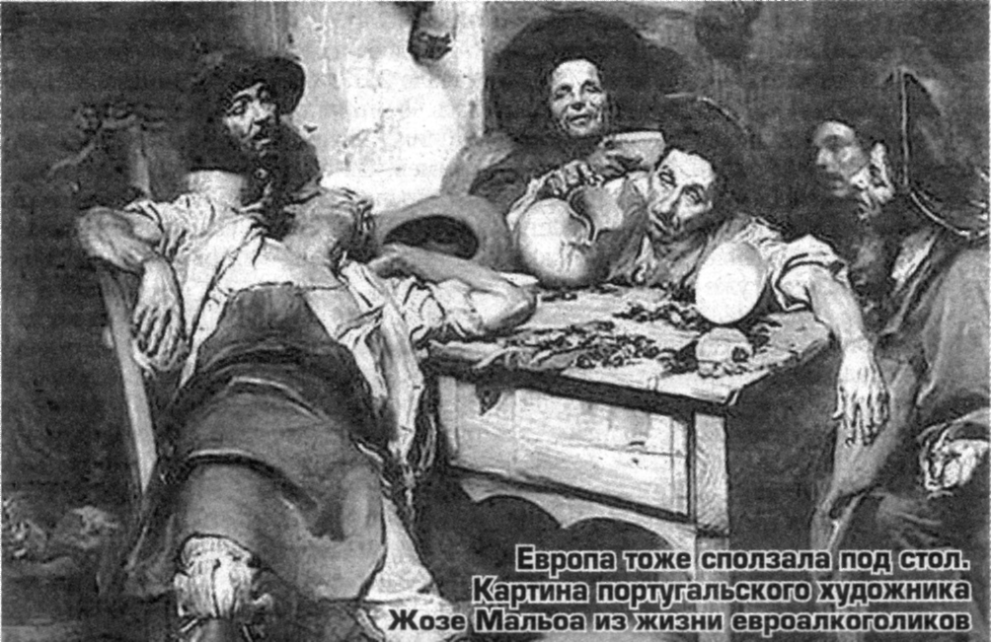
Но вернемся в далёкую эпоху Богдана Хмельницкого. Вы крайне удивитесь, но одним из условий своего перехода под высокую царскую руку казаки Богдана Хмельницкого поставили сохранение за ними права на самогоноварение. Царь Алексей Михайлович, батюшка Петра I, пил, в отличие от сына, мало, и на это условие легко согласился.

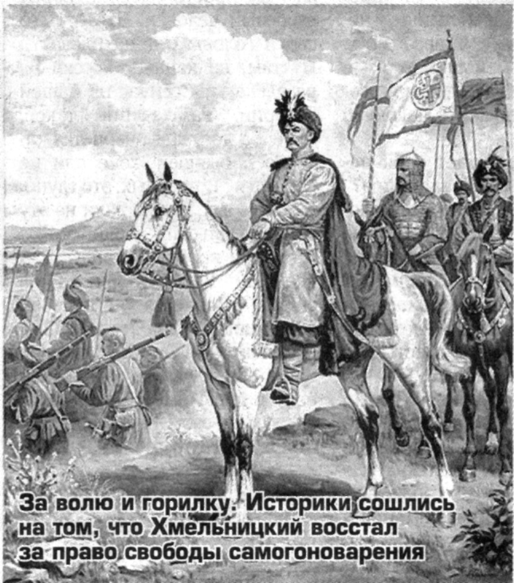

И вновь наступили золотые времена. Потомки пьяниц-запорожцев (те из них, что вовремя одумались и бросили пить), стали малороссийскими дворянами. А в каждой приличной хате появился свой стационарный народный самогонный аппарат. Тем более в поместье. И вот уже матушка великого Николая Гоголя пишет родственнику из родового села Васильевка 23 июня 1823 года: «Метаюсь во все стороны, как бы лучше устроить свои дела, но кроме прибавления долгу ничего не успеваю... Продала медный куб из винокурни, а себе сделаю деревянный...»
И напрасно вы, Марья Васильевна, позвольте заметить, решили заменить медный самогонный куб деревянным. Медный – он прогрессивнее. И дров жрёт куда меньше.
А гетман Кирилл Разумовский, шельмец, вообще земляков права гнать самогон лишить захотел. И в результате гетманства лишился.

Самогонка сгубила гетмана
Российский фельдмаршал. Кавалер многих орденов. Соблазнитель множества прекрасных женщин, приведший вместе с братьями Орловыми на престол Екатерину Великую. Но с борьбой против самогоноварения Разумовский явно переборщил. Хоть и исполнился ему в пору издания рокового указа 33-й год – возраст мудрости.
Универсал гетмана Разумовского запрещал гнать водку всем, у кого не было своих лесов. А поскольку они были только у олигархов, украинцы поняли, что гетман окончательно оторвался от народа. Через 4 года Екатерина II отрешила Разумовского от булавы, а гетманство отменила. Никто и не подумал встать на защиту Разумовского. «Да ну его, такое гетманство», – подумали все прогрессивные люди тогдашней Украины. Тайные причины алкогольной политики Разумовского к тому времени стали ясны даже последнему сельскому подпаску. Народ понял, что, декларативно заботясь о лесах, гетман на самом деле собирался нажиться на продаже спиртного. После этого события Российская империи простояла ещё полтора века. Выпивая и опохмеляясь, она завоевала Крым, разделила Польшу и выморозила Наполеона. Она простояла бы ещё тысячу лет, если бы в 1914 году Николай II не ввёл сухой закон.
Обладая весьма ограниченными государственными способностями, Николай II вводил сухой закон тоже весьма ограниченно – на период войны. Но он не мог предположить, что такое ограничение обернётся революционным взрывом.
Неправда, что Зимний дворец взяла толпа пьяных матросов. Пьяные не делают государственных переворотов. Они поют песни и играют на гармошке. Матросы, взявшие Зимний дворец, были трезвы целых три года и оттого ненавидели старый режим так, как его может ненавидеть только трезвый матрос. Временное правительство было само виновато. Оно забыло отменить сухой закон Николая II.
Точно так же и Советский Союз погубили не так диссиденты, как алкоголики. Начиная с самого главного из них – Бориса Ельцина. Стоило трезвеннику Михаилу Горбачёву начать борьбу с пьянством, как русский народ понял: «Такой Союз нам не нужен!» И выдвинул в качестве харизматичного «лидера» бывшего первого секретаря Свердловского обкома партии, внешне похожего на самовар.
На троих прикончили в 1991 году Советский Союз Ельцин, Кравчук и Шушкевич. Под зубровку и драники, как рассказывал мне как-то Леонид Макарович, пытавшийся придать оттенок величия этой картине морально-бытовой распущенности. А мы теперь расхлёбываем последствия их застолья, выясняя, чей Крым и куда подевалась дружба трёх братских славянских народов. Пропили её! Трое бывших коммуняк пропили в реликтовом лесу, где бродят зубры. И долго ещё расхлёбывать будем, так как были недопущены к узкому столику в Беловежской пуще, на котором между рюмками в очередной раз был переделен на скорую руку привычный мир.
И пошла гулять в наших краях невиданная ранее импортная «слабоалкогольная» (разбавленная, как в корчме перед восстанием Хмельницкого) израильская водка (как будто своей не хватало?) и бутыль с подмигивающим рекламным Распутиным. Наступили лихие бандитские 1990-е. Время безумства и разорения народного.
Олесь Бузина.

